Temas cuaresmales 2020

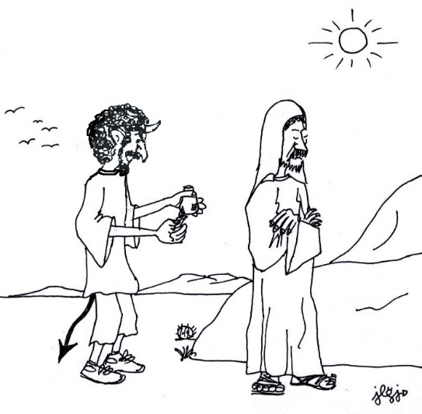
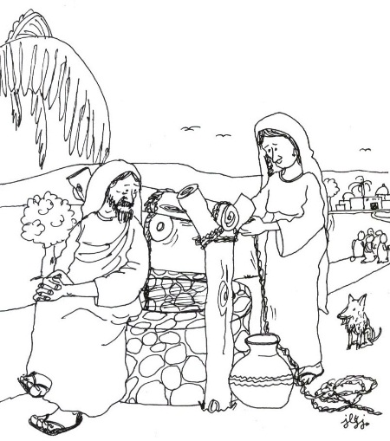
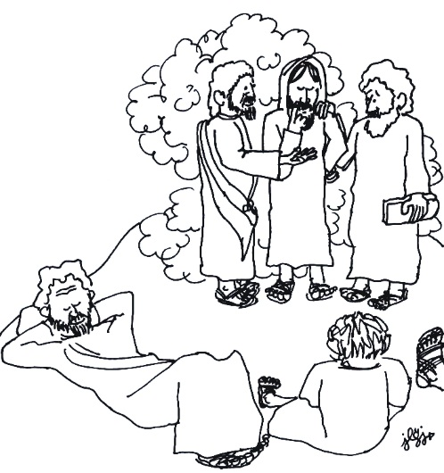
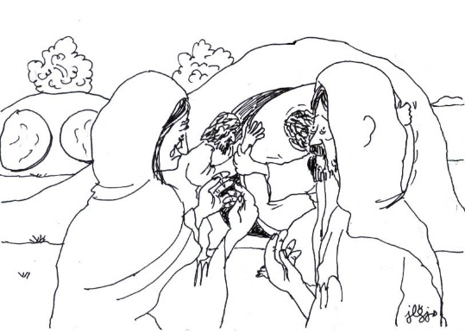
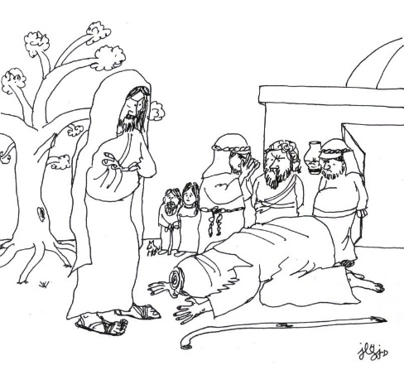
Diócesis de Cd. Guzmán, Jal., febrero de 2020

Presentación

Este 2020 vivimos el tiempo de Cuaresma en el primer año de la preparación para la celebración de los 50 años de la Diócesis. El objetivo que nos hemos planteado para esta etapa, que va del 30 de junio de 2019 al 30 de junio de 2020, es: “Recordar la historia de la Diócesis, para recuperar las raíces de nuestra identidad como pueblo de Dios”.
La Cuaresma es “un tiempo propicio para prepararnos a celebrar con el corazón renovado el gran Misterio de la muerte y resurrección de Jesús, fundamento de la vida cristiana personal y comunitaria” (Papa Francisco, Mensaje para la Cuaresma 2020). Los temas o catequesis cuaresmales están en función de ayudar a realizar esta preparación, sobre todo ayudando a vivir el encuentro con la Palabra de Dios, de donde brota la alegría del cristiano cuando es escuchada y aceptada (Cf. Id.).
Con los temas de Cuaresma, así como con todas las acciones de reflexión y oración programadas para el primer año de preparación a las Bodas de Oro, queremos ir respondiendo a los vacíos que nos ayudó a descubrir la evaluación del 4º Plan Diocesano de Pastoral. Uno de ellos fue la disminución de las motivaciones para mantenernos en la misión, impulsando la vida de Iglesia en la base, la respuesta a los gritos de los pobres y de la tierra, la ministerialidad, la presencia y participación de los/as laicos/as como sujetos, la formación para la vida digna.
Los temas están diseñados en forma de lectura orante de la Palabra –lo que supone que todos/as los/as participantes lleven su Biblia– y retoman los textos de los evangelios de los domingos de Cuaresma, desde la perspectiva de la misión, para motivarnos a asumirla nuevamente con intensidad. Son los siguientes:
1º) Tentados para no salir a la misión.
2º) Motivarnos para seguir a Jesús en la misión.
3º) Encontrarnos con Jesús para ir a la misión.
4º) Ser testigos de la luz.
5º) Trabajar por la vida nueva que Jesús ofrece.
Celebración de la Palabra.
Agradecemos a los diáconos y seminaristas ministros, quienes hicieron equipo para elaborar estas catequesis cuaresmales.
Ojalá que nos ayuden, como es el deseo del Papa Francisco, a “que escuchemos el llamado a dejarnos reconciliar con Dios, fijemos la mirada del corazón en el Misterio pascual y nos convirtamos a un diálogo abierto y sincero con el Señor” (Id.).

j. lorenzo guzmán j., pbro.
Vicario Episcopal para la Pastoral

Tema 1. Tentados para no salir a la misión

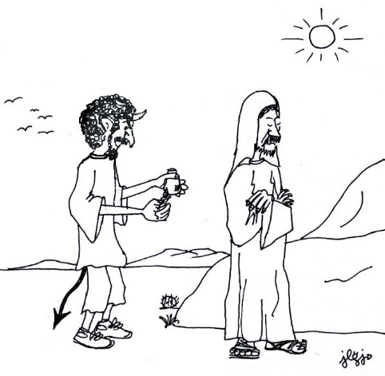

INDICACIONES: Elaborar dos caminos: en uno, poner el monumento para entronizar la Biblia en su momento, el cirio encendido, un Cristo, el logo del Sínodo diocesano e imágenes del caminar pastoral de la Diócesis, algunas piedras y espinas; en el otro, poner imágenes de dinero, fama, poder, lujos, alcohol entre pétalos de flores.

- Canto: Vaso nuevo.

- Oración inicial
Dios nuestro, Tú has enviado al mundo tu Palabra, sabiduría que sale de tu boca y que ha reinado sobre todos los pueblos de la tierra. Tú has querido que ella se haga morada en Israel y que, a través de Moisés, los profetas y los salmos ella manifieste tu voluntad. Envía ahora tu Espíritu sobre nosotros: que Él nos dé un corazón capaz de escucharte. Que el Espíritu Santo levante el velo de nuestros ojos, que Él nos sostenga en las pruebas, nos conduzca a la verdad y nos dé inteligencia y perseverancia en la misión. Amén.

- Ubicación
Estamos viviendo el tiempo de Cuaresma, que dura cuarenta días. Iniciamos con el miércoles de ceniza y culminaremos con la Semana Mayor. Es el tiempo de la preparación a la Pascua. Preparémonos en este tiempo de reconciliación y conversión a la Resurrección del Señor, poniéndonos al servicio de la comunidad, saliendo a realizar la misión de acuerdo al proyecto diocesano. Bienvenidos a este primer tema de reflexión cuaresmal.
El tema de hoy es: “Tentados para no salir a la misión”. Lo abordaremos en forma de lectura orante desde el texto bíblico sobre las tentaciones de Jesús en el desierto y en relación con los 50 años del caminar diocesano. Vamos a reflexionar cómo a lo largo de la historia diocesana hemos estado tentados a no ser misioneros, a no salir a las periferias geográficas, sociales y existenciales para vivir la misión, así como el mismo Jesús fue tentado a no ir a realizar su misión.

Hacemos la entronización de la Palabra, cantando: Tu palabra me da vida.
Nos preparamos para escuchar y reflexionar la Palabra de Dios, recitando juntos la oración al Espíritu Santo: Ven, Espíritu Santo…

- Lectura
Recordemos que en este primer paso se trata de responder a la pregunta ¿Qué dice el texto? Sin hacer todavía ninguna aplicación a nuestra vida.
Enseguida proclamaremos el evangelio de Mateo 4,1-11.
Cada quien vuelve a leer personalmente el texto.
Después platiquemos reconstruyendo el texto: ¿A dónde se retiró Jesús? ¿Movido por quién? ¿Para qué? Sabiendo entonces que estuvo en el desierto: ¿Cuántos días estuvo allí? ¿Quién se le acercó? ¿Cuántas tentaciones le puso y cuáles son? ¿Cuál fue la actitud de Jesús ante las tentaciones? Por lo tanto, ¿quién venció? ¿Y qué hizo el tentador? ¿Que describe al final del texto? Para comprender mejor, también se puede leer Lc 4,1-13 y decir: ¿Cuál es la relación entre ambos textos?

Para comprender mejor este evangelio, tengamos en cuenta que las tentaciones en el desierto siguen de inmediato a la narración del bautismo, en el que Jesús fue reconocido públicamente como Hijo de Dios. El tentador pone a prueba esa condición de Jesús. Los cuarenta años del camino de Israel por el desierto hacia la tierra prometida son retomados y asumidos por el Mesías en los cuarenta días en el desierto. Fue sometido a pruebas semejantes, pero con la diferencia de que Jesús no cayó en las tentaciones. Él resultó vencedor.
En segundo lugar, Mateo quiso ponernos como fondo tres escenarios: el desierto, el templo de Jerusalén y una montaña alta. Mateo quiere indicarnos que Jesús estuvo marcado por estas tentaciones toda su vida y que las pruebas que experimentó siguen siendo las mismas a las que se encuentra expuesta la Iglesia y cada bautizado. Las tentaciones están puestas para mirar hacia adelante. El evangelio las coloca para vigilar y responder con decisión al deseo mezquino de vivir atrapados por el egoísmo y evitar la salida a la misión.
Por último, veamos el sentido de cada una de las tentaciones: La primera tentación está en convertir las piedras en pan, que es el deseo de acapararlo todo. La segunda tentación está puesta en el horizonte de una religión mágica, carente de criterios y repleta de fantasía, donde el creer está ligado a ser una “estrella del espectáculo”. La tercera tentación se puede denominar como la tentación del mesianismo político. Es una experiencia de religión enmarcada en el poder y el bienestar.
Jesús de manera radical, se desmarca de los tres modelos de tentación y responde desde la lógica del Reino, que le acarreará problemas serios. Él sabe que donde hay posibilidad de pecar, hay mucha más posibilidad de experimentar la gracia. Él sale al encuentro de los demás para cumplir así con su misión.

- Meditación
Recordemos que es en este paso en el que, después de haber comprendido detenidamente el texto, podemos preguntarnos: ¿Qué nos dice Dios a través de este texto?
Las tentaciones siempre estarán presentes en la vida de toda persona y comunidad, pues, son algo humano. Estas nos llevan a tomar decisiones que nos ayudan a crecer o que nos atoran. Por ello, es importante saber reconocerlas y enfrentarlas cuando se nos presentan. En esto nos da esperanza y fortaleza el tener en cuenta que el mismo Jesús, en su misión de cumplir con el proyecto del Reino que su Padre le había dado, pudo palpar desde su lado más humano la tentación de no salir a la misión. Él, por medio de la oración y la obediencia a Dios, supo reflexionar cada una y vencerlas. A nosotros nos enseña a vencer la tentación de no ser misioneros, para dar paso hacia la glorificación del Padre por medio del cumplimiento de su voluntad.
La Iglesia está llamada a trabajar arduamente sobre su propia identidad de ser comunidad al servicio del Reino. Cada bautizado también, hasta convertirse en discípulo misionero del Reino. Estamos invitados a enfrentar la primera tentación, con una adhesión total al proyecto de Dios, que es mayor que la mezquindad del egoísmo. No nos alejemos, ni dejemos que nos roben la alegría de salir a la misión de servir a los otros, a los más necesitados. La segunda tentación consiste en abandonar el compromiso de anunciar el evangelio y de asumir esquemas religiosos que busquen servirse de Dios. Enfrentar la tercera y última tentación debe llevarnos a rechazar todo poder opresivo y egoísta, asumiendo la verdad desde donde se construya la plena humanidad.
Ahora a casi 50 años de caminar como Diócesis en el sur de Jalisco, miramos la historia y descubrimos que, a semejanza del pueblo de Israel, también hemos tenido tentaciones y hemos caído en ellas (en algunos momentos hemos estado más activos en el trabajo pastoral y en otros hemos decaído). Las tentaciones que hemos descubierto en la XI Asamblea Diocesana Postsinodal son: el conformismo, vivir en una zona de confort, instalados en pastorales ya existentes, especialmente en lo eclesial y dejando fuera lo social; el clericalismo, que nos impide vivir nuestro compromiso bautismal, dando paso a la centralización del trabajo en las parroquias y los sacerdotes; no ser una Iglesia en salida hacia las periferias; seguir alimentando un modelo de Iglesia de cristiandad. Muchas veces estas tentaciones nos han atrapado para no salir a la misión.
Pero a pesar de ello, también nos alienta saber que como Diócesis hemos puesto la mirada en el testimonio de Jesús que venció las tentaciones. Y con esa fortaleza hemos ido buscando cómo vencerlas, lo que nos ha llevado a ir avanzando poco a poco para ser “Iglesia en camino, servidora del Reino”. Somos Iglesia que tropieza y se levanta, que quiere estar siempre en salida a la misión.
En un momento de silencio meditemos: ¿En que nos hace pensar esto? ¿Cuáles han sido las tentaciones que hemos tenido como comunidad diocesana durante los 47 años que llevamos en nuestro caminar? ¿Cómo las hemos ido venciendo?
Teniendo presente todo esto, ¿a qué nos anima el testimonio de Jesús para enfrentar y vencer las tentaciones que nos ofrecen no ir a la misión y no trabajar por ser Iglesia en camino al servicio del Reino?

- Oración
En este siguiente paso es momento de abrirnos al diálogo con Dios y responder a la pregunta: ¿Qué me hace decirle a Dios este evangelio?
En este tiempo de Cuaresma, tiempo de conversión y oración, pongámonos frente a Dios y tengamos un encuentro confiado con Él.
Agradezcamos a Dios por los 50 años de caminar diocesano que estamos por cumplir, en los cuales hemos ido tratando de vencer las tentaciones presentadas y en los cuales hemos sentido su presencia acompañándonos en cada paso y logro que hemos obtenido en bien de la comunidad (Dejamos un momento de silencio).
Pidámosle perdón por las veces en que a lo largo de nuestro caminar diocesano hemos caído en las tentaciones del egoísmo, la fama, el poder, la apatía, fracturando así la vida de comunidad; en la tentación del clericalismo, que arrasa con los procesos, la participación de los laicos y la comunión (Dejamos un momento de silencio).
Pidámosle que nos ayude a hacer conciencia del mal que provocan las tentaciones del egoísmo, el poder y la fama, y que nos asista con su Espíritu para tener actitudes que nos lleven a hacer una vida de más comunión y fraternidad en Cristo (Dejamos un momento de silencio).

- Contemplación-acción
En este último paso, contemplando la escena del texto que hemos escuchado, reflexionado, meditado y orado, descubramos a qué nos invita Dios.
Después de 47 años de caminar diocesano, estando en el inicio del proceso de elaboración de nuestro 5º Plan Diocesano de Pastoral y teniendo en cuenta este tiempo de conversión, platiquemos: ¿Cuáles son las tentaciones actuales que nos aquejan como comunidad (colonia, barrio o rancho) para no salir al anuncio del Evangelio? ¿Qué debemos hacer para vencerlas? ¿Qué compromisos debemos asumir en nuestros planes, para seguir promoviendo una Iglesia en salida a las periferias?

- Oración final-canto: Cuando el pobre crea en el pobre.

Nota: Invitar a los/las participantes a traer su Biblia para todos los temas.

Tema 2. Motivarnos para seguir a Jesús

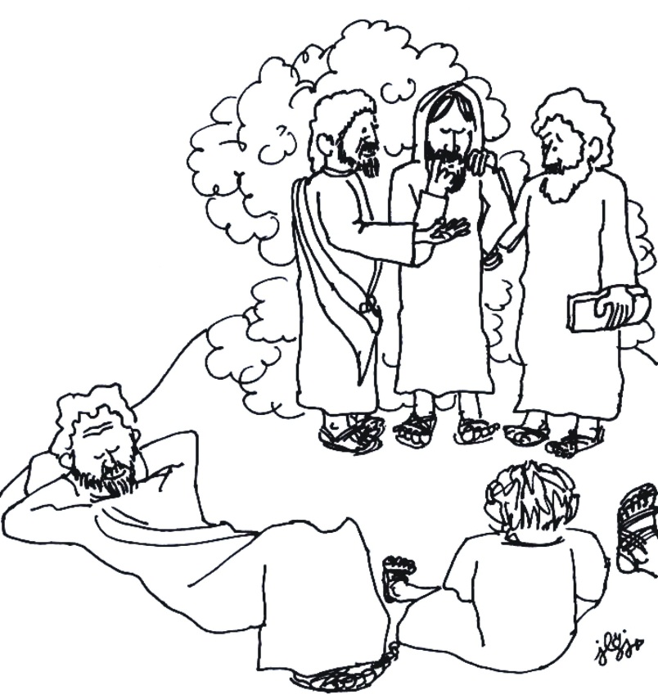

INDICACIONES: Como símbolo, tener un dibujo de la Transfiguración; si es posible elaborar un monte, que será el signo de nuestro tema y colocar una túnica blanca.

- Canto: Hombres nuevos.

- Oración inicial
Todos juntos alrededor de los símbolos hacemos la siguiente oración:
Señor Jesús
¡Cómo nos gustaría que te nos manifestaras tal cual eres, divino, cautivador!
Cómo nos ilusionaría poder asistir, aunque fuera por un instante,
a ese espectáculo que Pedro, Juan y Santiago presenciaron.
Bastaría que te viéramos como Dios te ve, que te quisiéramos
como Él te quiere, que te aceptáramos como Él te pensó,
para saberte divino, tal cual eres, Hijo preferido del Padre.
Danos la obediencia que nos pides;
para ello, te pedimos tu transfiguración, para hacernos tus discípulos.
Enséñanos, Señor Jesús, a comprender el secreto del camino de la cruz;
enséñanos a optar por Ti, por tu persona, aunque implique ese camino,
porque es el por el que Tú has optado. Enséñanos a amarlo. Amén.

- Ubicación
- Recordar el tema anterior, con la dinámica del cerillo: se pasa un cerillo encendido entre todos los participantes y a quien se le apague el cerillo comparte lo que recuerda del tema anterior (cómo se llamó el tema anterior, qué recordamos, etc.).
En este segundo tema, Jesús nos llevará de la mano al monte Tabor, y subiremos con Él como si fuéramos uno más de sus discípulos, Pedro, Santiago y Juan. Jesús nos invita a experimentar su transfiguración y a encontrarnos con su Padre. Esta experiencia de fe nos tiene que motivar a no quedarnos en la cima del monte, sino a saberlo escuchar y a decidirnos a bajar a la misión. Para esto tenemos que transformaros en discípulos misioneros y testigos de Jesús con palabras y obras.

- Lectura
Recordemos que en este primer paso se trata de responder a la pregunta ¿Qué dice el texto? Sin hacer todavía ninguna aplicación a nuestra vida.
En este primer momento, nos encontraremos con la Palabra de Dios, para descubrir qué nos quiere decir el texto.
Se proclama el texto: Mt 17,1-9. Una vez proclamado, cada quien lo vuelve a leer en silencio.
Para reconstruir el texto, comentamos juntos: ¿Dónde se encontraba Jesús? ¿Quiénes lo acompañaban? ¿Qué le sucedió a Jesús? ¿Qué les pasó a sus vestiduras? ¿Quiénes aparecieron conversando con Jesús? ¿Cuál fue la reacción de Pedro y cuáles fueron sus palabras? ¿Qué sucedió cuando Pedro estaba hablando? ¿Cuál fue el mensaje de la voz del cielo para Jesús? ¿Qué hicieron los discípulos? ¿Qué hizo Jesús ante el miedo de los discípulos? ¿Qué hicieron los discípulos? ¿Qué les ordeno Jesús cuando bajaban del monte?

Para entender mejor el texto, nos ayudaremos con el siguiente comentario (cada uno de los participantes lee un punto de forma participada).
La Transfiguración acontece después del primer anuncio de la muerte de Jesús (Mt 16,21). Este anuncio trastorna la cabeza de los discípulos, sobre todo la de Pedro (Mt 16,22-23). Ellos tenían los pies en medio de los pobres, pero la cabeza estaba perdida en la ideología dominante de la época. Esperaban a un rey glorioso. La cruz era un impedimento para creer en Jesús. La Transfiguración, donde Jesús aparece glorioso en lo alto de la montaña, era una ayuda para que ellos pudieran superar el trauma de la cruz y descubrir en Jesús al verdadero Mesías. Pero, aun así, muchos años después, cuando la Buena Nueva ya estaba difundida por Asia Menor y por Grecia, la cruz seguía siendo un gran impedimento para que los judíos y los paganos aceptaran a Jesús como Mesías. “¡La cruz es una locura y un escándalo!”, así decían (1Cor 1,23). Uno de los mayores esfuerzos de los primeros cristianos consistió en ayudar a las personas a que percibieran que la cruz no era escándalo ni locura, sino la expresión más preciosa del poder y de la sabiduría de Dios (1Cor 1,22-31). El evangelio de hoy contribuye en este esfuerzo. Muestra que Jesús vino a realizar las profecías y que la cruz era el camino para la Gloria. No hay otro camino.
Mateo 17,1-3: Jesús cambia aspecto. Jesús sube a una montaña alta. Lucas añade que subió allí para rezar (Lc 9,28). Allí encima, Jesús aparece en la gloria ante Pedro, Santiago y Juan. Junto con Jesús aparecen Moisés y Elías. La Montaña alta evoca el Monte Sinaí, donde, en el pasado, Dios había manifestado su voluntad al pueblo, entregando las tablas de la ley. Los vestidos blancos recuerdan a Moisés que quedó fulgurante cuando conversaba con Dios en la Montaña y de él recibía la ley (cf. Ex 34,29-35). Elías y Moisés, las dos mayores autoridades del Antiguo Testamento, conversaban con Jesús. Moisés representa la Ley; Elías, a los profetas. Lucas informa que la conversación fue sobre el “éxodo” (la muerte) de Jesús en Jerusalén (Lc 9,31). Así queda claro que el Antiguo Testamento, tanto la Ley como los Profetas, enseñaba que, para el Mesías, el camino de la gloria tenía que pasar por la cruz.
Mateo 17,4: A Pedro le gusta, pero no entiende. A Pedro le gusta y quiere asegurarse ese momento agradable en la Montaña. Se ofrece para construir tres tiendas. Marcos dice que Pedro tenía miedo, sin saber lo que estaba diciendo (Mc 9,6), y Lucas añade que los discípulos tenían sueño (Lc 9,32). Ellos son como nosotros: tienen dificultad para entender la cruz.
Mateo 17,5-8: La voz del cielo aclaró los hechos. Cuando Jesús es envuelto en la gloria, una voz del cielo dice: "Este es mi Hijo amado en quien me complazco; escúchenle". La expresión “Hijo amado” evoca la figura del Mesías Siervo, anunciado por el profeta Isaías (cf. Is 42,1). La expresión “Escúchenle” evoca la profecía que prometía la llegada de un nuevo Moisés (cf. Dt 18,15). En Jesús, las profecías del AT se están realizando. Los discípulos no pueden dudar. Jesús es realmente el Mesías glorioso y el camino para la gloria pasa por la cruz, según había sido anunciado en la profecía del Mesías Siervo (Is 53,3-9). La gloria de la Transfiguración lo comprueba. Moisés y Elías lo confirman. El Padre lo garantiza. Jesús lo acepta. Ante todo lo que está aconteciendo, los discípulos quedan con mucho miedo y caen rostro en tierra. Jesús se aproxima, los toca y les dice: "Levántense y no tengan miedo". Los discípulos levantan los ojos y ven solo a Jesús; a nadie más. De aquí en adelante, Jesús es la única revelación de Dios para nosotros. Jesús, y solamente él, es la clave para poder entender la Escritura y la Vida.
Mateo 17,9: Saber guardar el silencio. Jesús pidió a los discípulos que no dijeran nada a nadie hasta que él hubiera resucitado de entre los muertos. Marcos dice que ellos no sabían lo que significaba resurrección de los muertos (Mc 9,10). De hecho, no entienden el significado de la cruz que enlaza el sufrimiento con la resurrección. La cruz de Jesús es la prueba de que la vida es más fuerte que la muerte. La comprensión total del seguimiento de Jesús no se obtiene por medio de la instrucción teórica, pero sí por el compromiso práctico, caminando con Él por el camino del servicio, desde Galilea hasta Jerusalén.

- Meditación
Recordemos que es en este paso en el que, después de haber comprendido detenidamente el texto, podemos preguntarnos: ¿Qué nos dice Dios a través de este texto?
Hoy en nuestra Diócesis podemos constatar que nos queremos quedar en la cima del monte y no queremos bajar a la misión. Esta misión que recibió la Iglesia de Cristo, es la que tenemos que desempeñar en el sur de Jalisco como Diócesis de Cd. Guzmán. Los participantes de la XI Asamblea Diocesana postsinodal, miramos que en nuestras comunidades crecen el empobrecimiento, la violencia y el deterioro de nuestra Madre Tierra, y constatamos que nuestra respuesta como Iglesia ministerial y misionera en la base es muy poca, que no logramos incidir en la transformación de esta dolorosa y compleja realidad, y que necesitamos vivir la conversión pastoral como Iglesia.
Ante la pregunta hecha a la Asamblea: ¿estamos escuchando y atendiendo en la parroquia los gritos que se elevan a Dios por el empobrecimiento, la violencia y el deterioro ambiental?, se respondió: Sí escuchamos, pero no los atendemos, porque hacemos oídos sordos, tememos a las amenazas, no queremos problemas con el Gobierno, tenemos miedo de afectar intereses. Falta unidad para enfrentar juntos esos retos; hay pasividad en la comunidad que no quiere compromiso, solo trabajamos en lo eclesial y abandonamos el aspecto social, nos falta más conciencia para vivir la dimensión social de nuestra fe. Pero también se va tomando mayor conciencia de que estamos llamados a ser sujetos de transfiguración de nuestra sociedad.
Ahora, cada quien reflexiona en silencio: ante la realidad del empobrecimiento, la violencia y el deterioro ecológico que vivimos hoy en nuestra comunidad, ¿cómo transfigurar la vida, tanto personal y familiar como comunitaria, en nuestro barrio, colonia o rancho?

- Oración
En este siguiente paso es momento de abrirnos al diálogo con Dios y responder a la pregunta: ¿Qué me hace decirle a Dios este evangelio?
En torno a los símbolos del monte, la túnica y el dibujo, guardamos un momento de silencio pensando de qué modo Jesús transfigura nuestros corazones, cómo Él nos llama desde el monte santo para bajar a la misión y cómo la Palabra de Dios nos motiva a abrazar la cruz como camino a la misión.
Elevamos espontáneamente nuestras oraciones al Señor.

- Contemplación-acción
En este último paso, contemplando la escena del texto que hemos escuchado, reflexionado, meditado y orado, descubramos a qué nos invita Dios.
Es el momento de contemplar el significado de la transfiguración de Jesús y bajar del monte para ser discípulos misioneros en nuestro barrio, colonia o rancho.
¿A qué me compromete el texto de la transfiguración a Jesús? ¿Qué puedo cambiar en mi vida a partir de la Palabra de Jesús y su testimonio? ¿A qué me comprometo para ser discípulo misionero constructor del Reino? ¿Qué compromiso puedo hacer para transfigurar la comunidad?

- Canto final: Hombres nuevos.

.

Tema 3. Encontrarnos con Jesús para ir a la misión

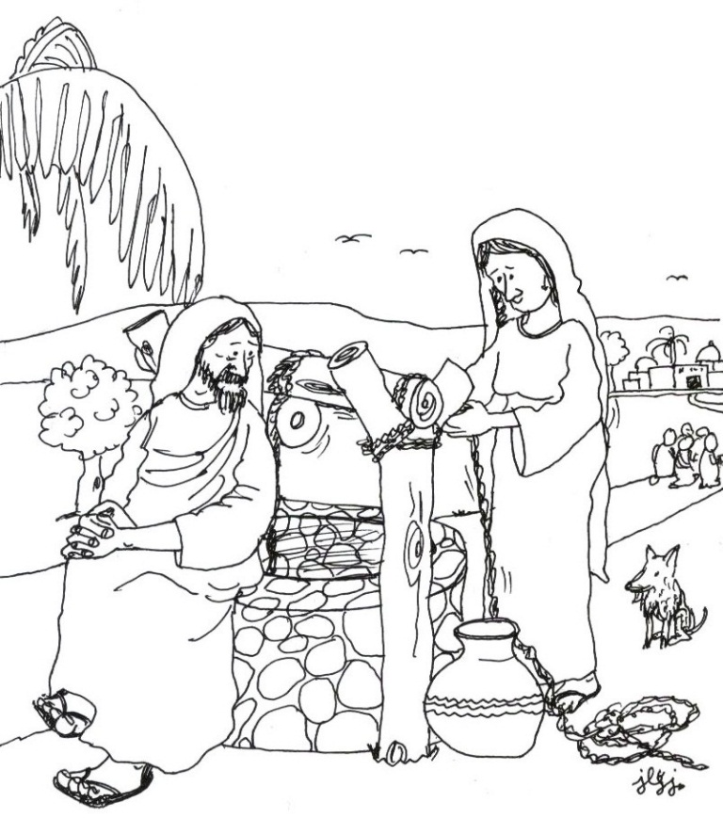

INDICACIONES: Preparar un altar con el cirio, crucifijo y Biblia. Símbolos: Pozo, cántaro, agua y un jarro para cada participante.

- Canto: Dame de esas aguas.

- Oración inicial
Te damos gracias, Señor, por este tiempo que nos concedes para escuchar tu Palabra en medio de tantas preocupaciones de la vida. Te pedimos que hagas de nosotros oyentes atentos, verdaderos discípulos, porque en tu Palabra está el secreto de nuestra identidad. Aleja de nosotros todo prejuicio, toda idea personal, que nos impida acoger libremente tu Palabra, y haz resplandecer solamente lo que Tú, en el Espíritu Santo, quieres decirnos a cada uno de nosotros. Quita de nosotros toda soberbia, todo esfuerzo estéril y haznos oyentes atentos y fieles para que nazca en nosotros el fruto de tu Palabra. Danos la sencillez y la paz que el concediste a María, para que, como ella, meditemos y guardemos en nuestro corazón lo que Tú quieres decirnos. Amén.

- Ubicación
Nos encontramos en el tercer tema de nuestro camino cuaresmal de preparación a la Pascua. El tema que reflexionaremos el día de hoy nos ayudará a comprender que el encuentro con Jesús nos tiene que llevar a emprender un camino de conversión, que culmine en la misión. El encuentro con Jesús nos hace darnos cuenta quiénes somos en realidad y quién es Jesús: esa es la experiencia que vivió la samarita y que la llevó a convertirse en una gran misionera con los samaritanos. Queremos en esta Cuaresma vivir un encuentro permanente con Jesucristo para reconocer quiénes somos como Diócesis, para asumir la conversión personal y pastoral y para responder a los desafíos que nos plantean la realidad y la misión.

- Lectura
Recordemos que en este primer paso se trata de responder a la pregunta ¿Qué dice el texto? Sin hacer todavía ninguna aplicación a nuestra vida.
Texto: Juan 4, 5-42.
Una división del texto para ayudar a la lectura:
5-6: Crea el escenario donde se entabla el diálogo.
7-26: Describe el diálogo entre Jesús y la samaritana.
7-15: Sobre el agua y sed.
16-18: Sobre el marido y la familia.
19-25: Sobre la religión y el lugar de adoración.
27-30: Describe el resultado del diálogo en la persona de la samaritana.
31-38: Describe el resultado del diálogo en la persona de Jesús.
39-42: Describe el resultado de la misión de Jesús en Samaría.
¿Con quién se encuentra Jesús? ¿Qué le pide? Describe el diálogo entre Jesús y la samaritana mediante un sociodrama; después respondemos: ¿Qué le ofrece Jesús? Jesús se ofrece como manantial de agua viva, ¿qué le pide la samaritana? ¿Qué hizo la samaritana después del diálogo? ¿Por qué creyeron muchos samaritanos? ¿Qué hicieron los samaritanos? ¿Cuál fue el fruto del encuentro entre Jesús y la samaritana?
Para comprender mejor el texto es necesario que veamos la escena desde una experiencia de encuentro que compromete y transforma todo.
Cuando los discípulos regresan de buscar alimentos en la aldea vecina, encuentran a Jesús sentado en el pozo y hablando con una mujer de Samaria; "se sorprendieron de que hablara con una mujer”.
Llegó una mujer samaritana a sacar agua del pozo de Jacob. Esta mujer se sentía sin horizonte, sola, angustiada, sin saber por qué vivía, sufría, buscaba felicidad y no la encontraba. Acudía cada día al pozo para saciar su sed y la de los suyos. Bebían, pero volvían a tener sed. La sed de la samaritana es búsqueda e insatisfacción. La samaritana andaba sedienta de paz, de felicidad, de vida. Había buscado, pero no había encontrado; había perdido sus raíces, no sabía de dónde venía ni a dónde iba. No se resignaba a seguir bebiendo del agua turbia.
Y allí estaba, Jesús, “cansado del camino, sentado junto al manantial”, esperando a la samaritana, pues siempre es Jesús el que salía al encuentro de los pecadores y sedientos. Sin embargo, Jesús se adelanta, toma la iniciativa y pide a una samaritana, de otra cultura enemiga: "Dame de beber". Jesús se hace el encontradizo con aquella mujer en la vida de cada día, junto al pozo, allí donde la mujer va a sacar agua para su casa. Se relaciona con ella con una atención afectuosa y la hace, en alguna forma, protagonista de sus enseñanzas de salvación.
Y Jesús es el agua viva, esa que apaga la sed para siempre. Él comienza la conversación mendigando un sorbo de agua a la mujer. La mujer pone dificultades, pero al hablarle de su vida, cambia todo. Jesús la va llevando del agua material al agua del Espíritu. Jesús habla a la samaritana de adorar al Padre en espíritu y verdad, porque el Padre desea que le den culto así. Dios es espíritu, y los que le dan culto deben hacerlo en espíritu y verdad (Jn, 4, 21-24).
El encuentro con Jesús le hace darse cuenta quién es ella en realidad y quién es Jesús: esa fue la experiencia que vivió la samaritana. Este encuentro transformó su vida y la llevó a salir de sí misma para convertirse en una gran misionera con sus paisanos, los samaritanos. Dejó su cántaro, corrió entusiasmada al pueblo y fue diciendo a todos: “Vengan a ver a un hombre”, que es el Hijo del hombre, el Mesías que esperamos. Muchos de ellos creyeron en Él por la palabra de la mujer, que daba testimonio y fueron a buscarlo. Y los samaritanos confesaron su fe: "Ya no creemos por lo que tú dices, nosotros mismos lo hemos oído y sabemos que Él es de verdad el Salvador del mundo" (Jn 4,42). La samaritana se convierte en misionera porque comparte su experiencia de encuentro con Jesús y atrae a sus vecinas y paisanos hacia Él.
La conversión es el primer fruto del encuentro con Jesús. Tal encuentro se hace tan profundo que impacta toda la vida, pues se acepta a Cristo en toda la existencia cristiana como Camino, Verdad y Vida, asimilando los valores evangélicos en orden a la conversión personal.
El discípulo que se hace misionero debe pasar de una conversión personal a una conversión pastoral. Se trata de una conversión que toca la vida y la misión de la Iglesia, despertando en ella la capacidad de someterlo todo al servicio de la instauración del Reino de Dios. Esto implica escuchar con atención y discernir lo que el Espíritu Santo está diciendo a la Iglesia a través de los signos de los tiempos (Cfr. DA 366; Ap 2, 29).

- Meditación
Recordemos que es en este paso en el que, después de haber comprendido detenidamente el texto, podemos preguntarnos: ¿Qué nos dice Dios a través de este texto?
La vida cristiana es un proceso de encuentro con Jesús en el que siempre se está creciendo en la comprensión de su persona, y, sobre todo, en la experiencia de cercanía y amistad con Él.
Este encuentro supone una nueva manera nueva de ver la vida propia, la historia y la realidad en que se vive. No es posible encontrarse con Jesús y seguir viendo la realidad del mismo modo.
Encontrarse con Jesús supone la disponibilidad para convertirse en discípulo misionero, en enviado para compartir esta experiencia con los demás hermanos y hermanas. Un enviado, según el evangelio de Juan, es aquel que suscita el encuentro con Jesús más allá de su propia persona.
El encuentro con Jesús y la formación del discípulo están encaminados a la misión. Se vive el encuentro con Jesús, que es el manantial de agua viva, para salir de sí mismo y convertirse en discípulo misionero en el mundo de hoy.
En la 11ª Asamblea Diocesana Postsinodal se dijo que era necesario vivir el encuentro con Jesús, pero que nos hacía falta entusiasmo para salir a vivir la misión, lo que significa que no nos hemos encontrado verdaderamente con Jesús, no hemos dejado nuestro cántaro y no hemos salido corriendo a compartir nuestra experiencia. Ante esto se dijo que era necesario ir a encontrarnos con la realidad de dolor, de miseria, de soledad que vive la gente de nuestros barrios y compartir con ellos la experiencia de encuentro con Jesús, que es lo que nos debe mover y motivar a seguir la misión.

- Oración
En este siguiente paso es momento de abrirnos al diálogo con Dios y responder a la pregunta: ¿Qué me hace decirle a Dios este evangelio?
Se pide a los participantes que pasen en silencio, tomen agua del cántaro y, al terminar todos de tomar agua, se invite a elevar una oración a Dios, teniendo en cuenta nuestro momento de lectura orante de la Palabra. Al finalizar las oraciones terminamos cantando: “Dame de beber”
- Contemplación-acción
En este último paso, contemplando la escena del texto que hemos escuchado, reflexionado, meditado y orado, descubramos a qué nos invita Dios.
¿En qué debemos modificar nuestra manera de pensar y nuestro comportamiento para crecer en nuestra experiencia de encuentro con Jesús?
¿Nuestra relación con Jesús realmente provoca en nosotros una manera distinta de ver la vida y la realidad?
¿Qué compromisos podemos hacer para que las personas con las que nos relacionamos se entusiasmen por encontrarse con Jesús?
¿Qué vamos a hacer como comunidad para que nuestro con encuentro con Jesús sea permanente, nos haga salir de nosotros mismos y nos impulse a la misión?
- Las respuestas a estas preguntas las ponemos en papeletas y las colocamos alrededor del pozo.

- Canto final
Terminamos nuestro tema cantando: Jesucristo me dejó inquieto.

Nota: Para el siguiente tema, cada quien trae una vela, de ser posible la del Bautismo.

Tema 4. Ser testigos de la Luz

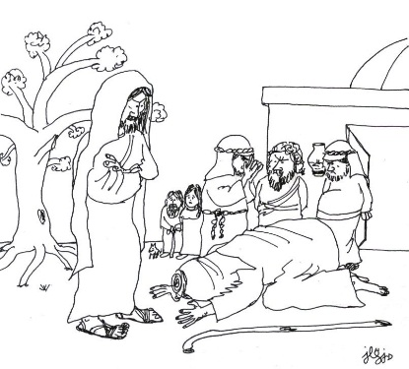

INDICACIONES: Como símbolo, tener en el centro de la reunión un altar con la Palabra de Dios, un cirio encendido, un poco de barro y agua.

- Canto: El Señor es mi luz.

- Oración inicial
Del Salmo 118, 105-112:
R/. Lámpara es tu palabra para mis pasos, luz en mis senderos.
Coro 1: Lámpara es tu palabra para mis pasos,
luz en mi sendero;
lo juro y lo cumpliré:
guardaré tus justos mandamientos;
¡estoy tan afligido!
Señor, dame vida según tu promesa.
Coro 2: Acepta, Señor, los votos que pronuncio,
enséñame tus mandatos;
mi vida está siempre en peligro,
pero no olvido tu voluntad;
los malvados me tendieron un lazo,
pero no me desvié de tus decretos.
Coro 3: Tus preceptos son mi herencia perpetua,
la alegría de mi corazón;
inclino mi corazón a cumplir tus leyes,
siempre y cabalmente.

- Ubicación
Con la dinámica del semáforo descompuesto recordamos el tema anterior (el coordinador del juego explica a las personas que cada color del semáforo indicará una cosa diferente: cuando se diga rojo todos permanecen sentados, cuando se diga verde todos se ponen de pie, cuando se diga amarillo todos aplauden y cuando se diga “semáforo descompuesto” todos tienen que cambiar de lugar. El que se equivoque pierde y comparte lo que le pareció más importante del último tema).
Estamos ya en el cuarto tema de estas catequesis cuaresmales en las que nos preparamos como comunidad para acompañar a Jesús en su pasión, muerte y resurrección de una manera más intensa profundizando en su Palabra. En el tema de hoy haremos una lectura orante sobre el pasaje del ciego de nacimiento en el evangelio de san Juan, con el que seguiremos el camino del discípulo que poco a poco va descubriendo a Jesús hasta reconocerlo como el Hijo del hombre que nos trae la salvación y nos invita a colaborar con Él para seguir trabajando por la Creación hasta llevarla a su plenitud.
Pedimos a una persona que tome en sus manos la Biblia y la eleve un poco mientras hacemos juntos la siguiente oración para disponernos a escuchar la Palabra del Señor:
Espíritu Santo, ven sobre nosotros.
Danos un corazón oyente,
para que podamos escucharte
y encontrarte en las Escrituras.
Espíritu Santo, ven sobre nosotros.
Condúcenos a la verdad completa,
danos inteligencia y perseverancia
para que busquemos ante todo
los valores del Reinado de Dios.

- Lectura
Recordemos que en este primer paso se trata de responder a la pregunta ¿Qué dice el texto? Sin hacer todavía ninguna aplicación a nuestra vida.
- Una persona proclama el texto: Juan 9, 1-41.
En silencio cada quien vuelve a leer el evangelio.
Puede ayudarnos mucho que juntos vayamos reconstruyendo el texto utilizando nuestra imaginación. Reavivamos la narración que presenta el evangelista poniendo atención en el lugar, los personajes, las acciones y las actitudes que aparecen. Para una mayor comprensión dividiremos el texto en seis escenas. Si es posible podemos ir representando cada una de ellas:
- Escena 1. La curación del ciego de nacimiento (9, 1-7).
- Escena 2. Los vecinos sorprendidos por la curación (9, 8-12).
- Escena 3. Interrogatorio de los fariseos al que fue curado (9, 13-17).
- Escena 4. Interrogatorio a los padres del que era ciego (9, 18-23).
- Escena 5. Segundo interrogatorio y expulsión del que fue curado (9, 18-23).
- Escena 6. Encuentro entre Jesús y el curado, y ceguera de los fariseos (9, 35-41).
Pongamos atención en las palabras de Jesús al inicio del texto. Él responde a la pregunta que le hacen sus discípulos sobre la causa de la ceguera de aquel hombre: es para que se manifiesten en él las obras de Dios. Jesús ha venido a trabajar en las obras de su Padre y se reconoce como la luz del mundo. Al final del texto habla de un juicio para que vean los que no ven y los que ven se queden ciegos.
Fijémonos bien cómo el ciego de nacimiento va descubriendo progresivamente a Jesús: primero sólo sabe su nombre, pero no dónde está, porque aún no lo ha visto; después, en los interrogatorios, lo reconoce como un profeta y como el enviado de parte de Dios. Y, finalmente, al encontrarse nuevamente con Él y mirarlo cree en Jesús como el Hijo del hombre y se postra ante Él.
Miremos bien cómo los fariseos se van cerrando a reconocer la presencia de Dios en Jesús: primero, algunos de ellos se escandalizan porque curó en sábado y no respetó la ley del descanso de ese día; por tanto, no viene de Dios. Después lo reconocen como un pecador; luego se identifican como discípulos de Moisés y expulsan de la sinagoga al que fue curado por Jesús; finalmente, Jesús les echa en cara su ceguera.

- Meditación
Recordemos que es en este paso en el que, después de haber comprendido detenidamente el texto, podemos preguntarnos: ¿Qué nos dice Dios a través de este evangelio? ¿A qué nos invita? Puede ayudarnos la siguiente reflexión:

Una catequesis de la ceguera a la luz
Los signos que utiliza Jesús para curar al ciego de nacimiento nos recuerdan mucho el relato de la creación del hombre. Dios tomó barro para darle forma al ser humano y soplando sobre él le dio vida. Adán significa tierra, barro. Jesús al hacer lodo con su saliva y ponerla sobre los ojos del ciego, hizo presente la obra creadora de Dios que aún no terminaba. El ciego de nacimiento necesitaba de la vista para que el trabajo de Dios se completara en él. Por tanto, Jesús, el enviado de Dios, continúa con el proyecto de salvación del Padre que quiere que todo llegue a su plenitud.
Mientras los fariseos ven una violación a la ley del sábado, al curar al ciego en ese día, Jesús revela una nueva imagen de Dios que continúa trabajando su Creación y completándola hasta llevarla a su plenitud. Los fariseos estaban cegados por la norma y no se abrieron a la luz de la compasión.
Jesús es la luz que el ciego de nacimiento va descubriendo poco a poco al ser curado; él deja de estar en las sombras sin voz ni reconocimiento, deja de pasar desapercibido por los demás y se convierte en sujeto, en alguien que da testimonio, que expresa su opinión y reconoce su fe. De ser un ciego excluido se convierte en un discípulo de Jesús.
Jesús nos invita a colaborar con Él, como sus discípulos, para seguir trabajando por la obra de la Creación hasta llevarla a su plenitud, acabando con todas las cegueras y oscuridades que aún vivimos. En la Décima Asamblea Diocesana se señaló mucho el creciente deterioro de nuestra Casa común, que es la Creación que Dios nos ha compartido, la única que tenemos para vivir y que nos sostiene a todos; los bosques talados e incendiados, los ríos y lagunas contaminados, llenos de basura, manantiales privatizados y la escasez del agua por la sobreexplotación de los acuíferos son apenas una parte del gran desafío que tenemos frente a nosotros para transformar todas estas sombras en signos de vida.
Trabajar junto con Jesús por la obra de la Creación significa que debemos organizarnos con acciones muy concretas desde cada comunidad, acciones que nos permiten avanzar poco a poco hacia la plenitud.

- Oración
En este siguiente paso es momento de abrirnos al diálogo con Dios y responder a la pregunta: ¿Qué me hace decirle a Dios este evangelio?
Formando un círculo en torno al altar que hemos preparado para este tema, como signo de que queremos que Jesús ilumine nuestras vidas y la vida de la comunidad, y nos ayude a terminar con todas las cegueras y oscuridades que tenemos, encendemos nuestras velas tomando la luz del cirio.
Cada quien expresa de manera espontánea una oración a Dios, de acuerdo a lo que le haya inspirado este tema.
Terminamos diciendo juntos:
Con el compromiso de ser testigos de tu luz, Señor Jesucristo, encendemos esta llama, símbolo de tu presencia resucitadora en nuestras vidas; que el resplandor de esta luz ilumine nuestras tinieblas y alumbre nuestro camino de esperanza, hasta que lleguemos a ti, claridad eterna, que vives y reinas por los siglos de los siglos. Amén.

- Contemplación-acción
En este último paso, contemplando la escena del texto que hemos escuchado, reflexionado, meditado y orado, descubramos a qué nos invita Dios.
¿A qué nos compromete este evangelio?
¿Cómo puedo ser colaborador/a de Jesús en el trabajo para llevar a la Creación hasta su plenitud?
¿Qué podemos hacer en nuestra comunidad?

- Canto final
Con el que iniciamos la reunión: El Señor es mi luz.

Tema 5. Trabajar por la vida nueva que Jesús ofrece

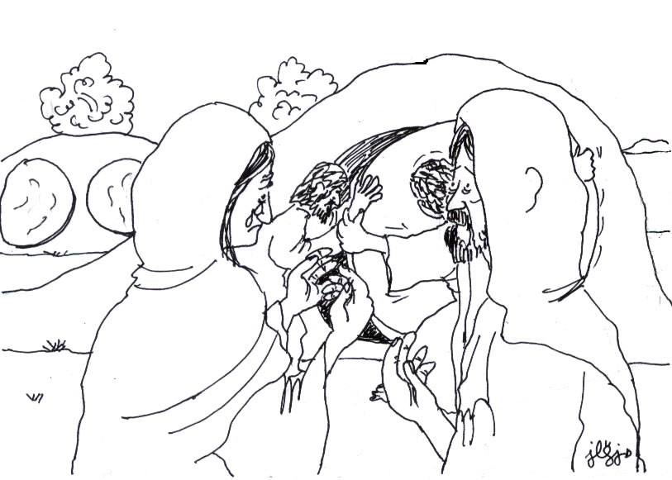

INDICACIONES: En un letrero se escribe el tema del día. Se coloca un altar en el que la Palabra de Dios y el cirio sean el centro; al pie de estos, poner harina y levadura; a un lado, colocar flores secas o marchitas y, del otro, flores frescas.

- Canto: Yo soy el pan de vida (Yo lo resucitaré…).

- Oración inicial
En el Nombre del Padre, y del Hijo y del Espíritu Santo. Amén.
Todos: Señor Jesús, llena de alegría a la Iglesia en la base convocada durante estos días para reflexionar la Cuaresma a la luz de tu Resurrección. Ilumina nuestra mente y corazón para que juntos profundicemos en el caminar de la vida de esta Diócesis y nos comprometamos a seguir haciendo vida tu Palabra en medio de nuestra comunidad. Amén.

- Ubicación
Para recordar los temas anteriores platiquemos: ¿Cuáles han sido los temas de los días anteriores? ¿Qué hemos descubierto del discipulado y el servicio? ¿Qué signos recordamos más y por qué? ¿Qué hemos platicado sobre nuestra Diócesis?
El tema de hoy es: “Trabajar por la vida nueva que Jesús ofrece”. Reflexionaremos a partir del relato de la resurrección de Lázaro, para ayudarnos a comprender nuestra misión como discípulos de Jesús en medio de los signos de muerte que hay en nuestra comunidad y para descubrir cómo resucitar y ofrecer vida.
En el altar hay algunos símbolos que nos ayudarán a disponernos para nuestro encuentro con la Palabra. ¿Qué elementos vemos en el altar? ¿Qué nos dicen?

- Lectura
Recordemos que en este primer paso se trata de responder a la pregunta ¿Qué dice el texto? Sin hacer todavía ninguna aplicación a nuestra vida.
Preparemos nuestro corazón con la siguiente oración para escuchar y atender la Palabra:
Señor de la Vida, abre nuestro corazón a tu Palabra. Queremos anunciar tu Reino y construirlo con nuestras vidas. Queremos ser testigos de tu amor y de tu proyecto para todos. Ayúdanos a escuchar tu Palabra, a leer y rezar con la Biblia, a contemplar la vida y la historia, para descubrir tu propuesta y caminar hacia ti. Amén.
En voz alta y de manera pausada leer el Evangelio de Juan 11, 1-47.
Si es necesario dar tiempo para volver a leerlo de manera personal.
¿Quiénes aparecen en el relato del Evangelio? ¿Qué relación tenían con Jesús? ¿Cuántos días llevaba muerto Lázaro? ¿Cuáles fueron las palabras de Marta a Jesús? ¿Qué le respondió Jesús? ¿Qué fue lo primero que hizo Jesús al llegar al sepulcro? ¿Qué ordenó que hicieran? ¿Qué sucedió con Lázaro? ¿Qué pensó la gente que estaba ahí?
El relato de la resurrección de Lázaro es triste y sorprendente, al mismo tiempo. Por un lado se nos presenta a Jesús muy cercano a sus amigos, un Jesús dolido y conmovido por la muerte; por otro, se nos presenta un Jesús como la fuerza vital, como aquel que es capaz de hacer brotar la vida donde hay muerte.
Para asimilar aún más el mensaje de este pasaje pondremos atención a las actitudes de Jesús e imaginaremos lo que él va sintiendo en cada momento. Jesús se entera de la enfermedad de su amigo Lázaro: “Señor, el que tú amas está enfermo” (v.3); él “amaba a Marta, a su hermana y a Lázaro” (v.5). Jesús es un hombre que ha compartido la vida con sus amigos y discípulos, con los enfermos y los leprosos, con los pecadores y las prostitutas, con los niños y con las mujeres. Es un hombre que sabe amar, compartirse y proteger. En múltiples ocasiones ha mostrado su fortaleza y sensibilidad, pero sobre todo sus ganas de cuidar y salvar la vida. Conoce el sufrimiento, el miedo, el dolor… Es por eso que esta noticia, la de su amigo enfermo, no le pasa desapercibida.
“Lázaro ha muerto” (v. 14) y Jesús camina hacia Betania a encontrarse con Marta y María. Ellas han llorado la muerte de su hermano, pero al ver al Jesús comprenden que algo maravilloso está por suceder; así lo expresa María: “Pero ahora sé que Dios te concederá todo lo que le pidas” (v. 22). Con ello, Jesús lanza una gran revelación: “Yo soy la resurrección y la vida” (v. 25). No hay nada que temer, la vida ha entrado de nuevo a casa de Marta y María, la vida de Jesús rescatará a su hermano Lázaro de la muerte. El relato hasta aquí ha dejado su primer gran mensaje: Dios infunde vida a lo que nosotros creemos muerto.
“Y Jesús lloró” (v. 35). Jesús no puede ocultar la tristeza que le causa la muerte de su amigo y la incredulidad de quienes lo rodean, pues aún no se ha comprendido la Buena Noticia de Jesús. Ante esto, Jesús caminó hacia el sepulcro, se colocó delante la muerte para orar: “Padre, te doy gracias porque me has escuchado…” (v. 41). Y gritó: “Lázaro, sal fuera” (v. 43). El relato es impactante: Lázaro salió. Jesús manifiesta el gran mensaje: Dios infunde vida, donde Él está hay vida para creer en ella y confiar en Dios (v. 45).
El camino cuaresmal nos lleva a reflexionar en nuestro discipulado, a darnos cuenta qué tanto somos testimonio de Jesús; es decir, qué tanto apostamos por la vida. Nuestro discipulado debe ser capaz de gritar con voz potente: “Lázaro, sal fuera” y hacer que lo que está muerto vuelva a la vida. Esa es la fe de los que confiamos en Jesús, que es la resurrección y la vida.

- Meditación
Recordemos que es en este paso en el que, después de haber comprendido detenidamente el texto, podemos preguntarnos: ¿Qué nos dice Dios a través de este texto?
El camino cuaresmal refuerza el sentido de trabajar por la vida nueva que Jesús ofrece. Durante estos temas hemos redescubierto la misión a la que estamos llamados los bautizados. En nuestra Diócesis hemos iniciado la preparación a la celebración de los 50 años de vida, son 47 años en los que hemos hecho el esfuerzo por atender la Palabra. Como Diócesis hemos escuchado la voz de Dios en medio de la realidad, una realidad que muchas veces es de muerte.
En la 10ª Asamblea Diocesana Postsinodal se escucharon los gritos de dolor y de muerte ocasionados por el empobrecimiento, la violencia y el deterioro de la Casa común: El grito de angustia de las amas de casa por el alto costo de la canasta básica y los servicios públicos, no les alcanza el dinero y hace falta el pan; no hay empleo y las fuentes que hay no dan seguridad laboral (contratos temporales, sin prestaciones, sin derecho a pensión…); el alto costo de la consulta, medicina y hospitalización; el alto costo de los insumos para las siembras; las rentas caras; desintegración familiar; el dolor cuando algún familiar desaparece; la violencia intrafamiliar; los jóvenes como víctimas del crimen organizado; el miedo e impotencia por la inseguridad; la angustia de las familias cuando algún familiar entra en el mundo de las adicciones; falta el agua y la que hay está contaminada; los agroquímicos que contaminan la tierra, el agua y el aire; la basura sigue aumentando; la invasión de los invernaderos; la tala de árboles y al maltrato de los bosques.
- El siguiente momento lo haremos en equipos. En ellos recordaremos los gritos de muerte que se escucharon en la 10ª Asamblea Postsinodal. Platicaremos cuáles de ellos están presentes en nuestro barrio-colonia-rancho, quiénes los sufren.
Trataremos de responder: ¿quiénes son los Lázaros en nuestra comunidad?
- En cada equipo se tendrá un poco de harina y levadura para ir amasando durante la meditación. Quien vaya platicando, amasará un poco de la harina. La masa debe quedar lista para preparar un pan.
- Cuando todos hayan platicado, responderemos la siguiente pregunta: ¿Con cuál de los personajes del relato del evangelio nos identificamos más, con Martha, María, Lázaro muerto, Lázaro resucitado, Jesús o los discípulos? ¿Por qué?
En plenario compartimos lo que platicamos en cada equipo.
- Mientras se comparte lo que platicamos en los grupos, se hará una sola masa.
Lo que hemos compartido es fundamental para nuestro caminar como discípulos. El relato del Evangelio nos ayuda a entender la misión que tenemos y el sueño diocesano que vamos construyendo desde nuestros barrios-colonias-ranchos. Mientras platicábamos también amasábamos la harina, preparábamos la base del pan. Así es nuestro caminar diocesano: todos ponemos nuestras manos para amasar un poco, todos participamos en la elaboración del pan. Los cincuenta años que cumpliremos es la masa que todos, desde generaciones pasadas hasta nosotros, estamos preparando. Porque queremos elaborar un pan sabroso que sepa a Jesús, que sepa a resurrección y a vida.

- Oración
En este siguiente paso es momento de abrirnos al diálogo con Dios y responder a la pregunta: ¿Qué me hace decirle a Dios este evangelio?
De manera espontánea cada quien presente una oración a Dios, ya sea acción de gracias, petición o perdón.
A cada oración terminamos diciendo: “Padre, te doy gracias porque me has escuchado”.

- Contemplación-acción
En este último paso, contemplando la escena del texto que hemos escuchado, reflexionado, meditado y orado, descubramos a qué nos invita Dios.
¿Cuál será la respuesta que daremos a Jesús cuando nos diga: “barrio-colonia-rancho N., sal fuera”?
¿Cuáles son las cosas de nuestro barrio-colonia-rancho que hay que sacar de la muerte y cómo lo haremos?
Como compromiso de nuestro tema, nos ponemos de acuerdo para llevar la masa que hemos preparado y elaborar algún pan con ella para traerlo a compartir en la celebración final.

- Canto final: Hombres nuevos.

Celebración de la Palabra

Indicaciones: Prever un altar con una imagen de Cristo, flores, el Cirio pascual, el póster del Sínodo Diocesano. Dos letreros: uno con la frase: “De dónde venimos. Ver el pasado con gratitud”; otro con el objetivo de la primera etapa de preparación hacia los 50 años de vida diocesana: “Recordar la Historia de la Diócesis, para recuperar las raíces de nuestra identidad como pueblo de Dios”. También preparar los símbolos utilizados durante las catequesis cuaresmales para el momento del ofertorio y la Sagrada Escritura para entronizarla en el momento de la liturgia de la Palabra.

Inicio
Canto Inicial: Iglesia sencilla.
Celebrador: En el nombre del Padre y del Hijo y del Espíritu Santo. Amén.
Celebrador: El Señor, que nos llama a la conversión porque el Reino de Dios está cerca, esté con todos nosotros. Amén.

Acto penitencial
Celebrador: Hermanos y hermanas, humildemente, con corazón arrepentido reconozcamos nuestros pecados y pidamos perdón a Dios.
Lector: Leer Ezequiel 37, 1-14. Reflexionar: ¿Cuáles son los signos y situaciones de la comunidad que se asemejan a los huesos secos que nos relata Ezequiel? (Retomar los desafíos encontrados en nuestras catequesis cuaresmales). Ante estas situaciones, ¿de qué le pedimos perdón a Dios?
Cantemos juntos: “Señor, ten piedad”.
Celebrador: Dios todopoderoso tenga misericordia de nosotros, perdone nuestros pecados y nos lleve a la vida eterna. Amén.

Liturgia de la Palabra
Monitor: La Palabra de Dios nos va iluminando en nuestro caminar como Pueblo de Dios y comunidad, va animando y conduciendo nuestros procesos comunitarios y nuestra vida de Iglesia Diocesana. Recibámosla en medio de nuestra asamblea con gran alegría (Se hace la entronización de la Sagrada Escritura).
Celebrador: Bendito seas, Señor porque nos haces renacer a una vida nueva por el agua y el Espíritu. Que tu Palabra convierta nuestros corazones de piedra en corazones de carne y, junto a los hombres y mujeres de buena voluntad, nos dé la fuerza necesaria para trabajar por un mundo cada vez más humano. Te lo pedimos a ti que vives y reinas por los siglos de los siglos. Amén.
Lector: Salmo 8: “Señor, Dios nuestro ¡Qué admirable es tu nombre en toda la tierra!”.
Monitor: San Mateo nos relata el acontecimiento de la resurrección de Jesús, anunciado por un ángel a las mujeres, quienes presurosas anuncian la noticia. Escuchemos con atención.
Celebrador: Escuchen hermanos y hermanas la lectura del evangelio según san Mateo (28, 1-8).
Reflexionemos:
¿De qué habla este texto del Evangelio?
¿A qué nos invita como comunidad la Palabra de Dios que acabamos de escuchar?
De lo que reflexionamos estos días de catequesis cuaresmal, ¿cuáles son los signos de muerte de los que tenemos que resucitar como comunidad?
Oración de los Fieles
Celebrador: Confortados con la Palabra del Señor, presentémosle nuestras plegarias.
Monitor: A cada oración respondemos “Te lo pedimos, Señor”.
- Por los pastores de nuestra Iglesia Diocesana, para que sepan guiar con sabiduría y amor al pueblo fiel de Dios que camina en este sur de Jalisco. Oremos.
- Por nuestros gobernantes, para que su trabajo y servicio sea en favor de los que más sufren en nuestra comunidad y garanticen el bien común de la sociedad. Oremos.
- Por nuestra comunidad, para que sepamos resucitar de los signos de muerte que aquejan y hacen sufrir a nuestro pueblo. Oremos.
- Por quienes estamos aquí reunidos, para que esta Cuaresma nos ponga en camino de conversión viviendo con gran fuerza nuestro compromiso bautismal. Oremos.
Celebrador: Todo esto te lo pedimos, a ti que vives y reinas por los siglos de los siglos. Amén.

Ofertorio
Celebrador: Presentemos al Señor nuestros trabajos y esfuerzos.
Monitor: (Presentar los símbolos de cada uno de los temas) Te ofrecemos, Señor, todos nuestros esfuerzos que vamos realizando como comunidad, para seguir en camino hacia la construcción del Reino de Dios. También te ofrecemos los 47 años de caminar diocesano, representado en los símbolos de los temas cuaresmales en los que tu Palabra nos ha guiado. Todo esto te lo ofrecemos, Señor.

Padre Nuestro
Celebrador: Fieles al mandato de nuestro Señor, y seguros de que no solo nos llamamos hijos e hijas de Dios, sino que lo somos, decimos juntos: Padre nuestro…

Signo de paz
Celebrador: Como signo de que somos hijos e hijas de un solo Padre, que perdonamos a los que nos ofenden y que nos comprometemos a una vida nueva en nuestra comunidad, nos damos un saludo de paz.

Envío
- Retomando el símbolo de la luz, cada quien sostiene en sus manos la vela encendida.
Celebrador: Recitemos juntos el siguiente credo:
Creemos en Dios, Padre y Madre, corazón del cielo y de la tierra, que nos da la fe, la esperanza, el amor.
Creemos en Jesús, que se hizo historia del pueblo y que marca hoy los pasos de nuestro caminar.
Creemos en el Espíritu de Dios que crea y recrea, que vivifica, que da creatividad para sobrevivir.
Creemos en el pueblo, que vive y celebra su fe, en sus rostros sufrientes y cristalinos, en su organización y espíritu comunitario, en sus luchas semillas de libertad.
Creemos en la solidaridad de los pueblos, expresión de la fuerza y la ternura de Dios.
Creemos en la Resurrección de nuestras comunidades y en el único Pueblo que seremos cuando celebremos juntos el triunfo final, en el Reino de Dios, por los siglos de los siglos. Amén.

Ritos finales
Celebrador: Señor Jesucristo, tú que nos envías a anunciar tu Buena Noticia hasta los confines del mundo, te pedimos que esta celebración que hemos realizado nos anime y fortalezca para conseguir lo que nos hemos propuesta en ella. Te lo pedimos a ti que vives y reinas por los siglos de los siglos. Amén.
Celebrador: Consagrémonos juntos a la Virgen María: Oh, Señora Mía…
Canto final: Hombres nuevos.

Cantos

CUANDO EL POBRE CREA EN EL POBRE

CUANDO EL POBRE CREA EN EL POBRE YA PODREMOS CANTAR LIBERTAD.
CUANDO EL POBRE CREA EN EL POBRE CONSTRUIREMOS LA FRATERNIDAD.

Hasta luego mis hermanos que la Misa terminó,
ya escuchamos lo que Dios nos habló.
Ahora sí ya estamos claros, ya podemos caminar,
la tarea debemos continuar.

Todos nos comprometimos en la mesa del Señor
a construir en este mundo el amor;
Que al luchar por los hermanos se hace la comunidad.
Cristo vive en la solidaridad.

Cuando el pobre busca al pobre y nace la organización
es que empieza nuestra liberación.
Cuando el pobre anuncie al pobre
la esperanza que Él nos dio,
ya su Reino entre nosotros nació.

DAME DE ESAS AGUAS

Quien tome de esas aguas
que yo le daré,
quien tome de esas aguas
no volverá a tener sed.
Dame de esas aguas, Señor,
dame de beber
tomé de muchas fuentes
y ves que he vuelto a tener sed.
El agua que yo te ofrezco
será un manantial,
manantial de agua viva
que llegue a la eternidad.
De mi corazón abierto
un río brotó;
es agua que lava el alma
y borra toda maldad.
Mi sangre es la bebida
donde encontrarás
alivio para tus penas
de dicha te embriagarás.
El agua que tú me has dado,
mi Dios
cual lluvia a mi alma llegó;
era un desierto sin vida
mas hoy, su fruto será el amor.

EL SEÑOR ES MI LUZ

EL SEÑOR ES MI LUZ Y MI SALVACIÓN, EL SEÑOR ES LA DEFENSA DE MI VIDA.
SI EL SEÑOR ES MI LUZ, ¿A QUIÉN TEMERÉ? ¿QUIÉN ME HARÁ TEMBLAR?

Una cosa pido al Señor:
habitar por siempre en su casa,
gozar de la dulzura del Señor
contemplando su templo santo.

No me escondas tu rostro, Señor,
buscaré todo el día tu rostro.
Si mi padre y mi madre me abandonan,
el Señor me recogerá.

Oh, Señor, enséñame el camino,
guíame por la senda verdadera.
Gozaré de la dicha del Señor
en la tierra de la vida.

HOMBRES NUEVOS

DANOS UN CORAZÓN GRANDE PARA AMAR.
DANOS UN CORAZÓN FUERTE PARA LUCHAR.

Hombres nuevos, creadores de la historia,
constructores de nueva humanidad.
Hombres nuevos que viven la existencia
como riesgo de un largo caminar.

Hombres nuevos, luchando en esperanza,
caminantes, sedientos de verdad.
Hombres nuevos, sin frenos ni cadenas,
hombres libres que exigen libertad.

Hombres nuevos, amando sin fronteras,
por encima de razas y lugar;
hombres nuevos, al lado de los pobres,
compartiendo con ellos techo y pan.

IGLESIA SENCILLA

Como nace la flor más bella,
muy lentamente en la oscuridad,
hoy renace de nuevo la Iglesia
toda engalanada de fraternidad.

El dolor de los oprimidos,
le está doliendo en el corazón,
y recobra su fuerza de siglos,
para conquistar nuestra liberación.

IGLESIA SENCILLA,
SEMILLA DEL REINO
IGLESIA BONITA,
CORAZÓN DEL PUEBLO (2).

En tus pasos va la esperanza
de las barriadas de la ciudad
y en el campo muy de mañana
tu voz es signo del despertar.

Eres eco de los profetas
eres reflejo del Salvador,
eres árbol que a diario florea
porque tu retoño es la herencia de Dios.

JESUCRISTO ME DEJÓ INQUIETO

JESUCRISTO ME DEJÓ INQUIETO,
SU PALABRA ME LLENÓ DE LUZ;
NUNCA MÁS YO PUDE VER EL MUNDO
SIN SENTIR AQUELLO QUE SINTIÓ JESÚS.

Yo vivía muy tranquilo y descuidado
y pensaba haber cumplido mi deber;
muchas veces yo pensaba equivocado
contentarme con la letra de la ley;
mas después que mi Señor pasó,
nunca más mi pensamiento descansó.

Yo creía estar seguro y realizado
y dejaba descansar mi corazón;
y siguiendo por la vía equivocada,
cosechaba en mi vida una ilusión;
mas después que mi Señor pasó,
mi ilusión y mi engaño se acabó.

Sigo a veces intranquilo por la vida,
sin respuestas al que viene a preguntar;
mucha gente aún se encuentra adormecida
y sin ganas de saber y de llegar;
más yo sé que Él volverá a pasar
y el descanso en inquietud Él va a cambiar.

TU PALABRA ME DA VIDA

TU PALABRA ME DA VIDA,
CONFÍO EN TI, SEÑOR.
TU PALABRA ES ETERNA,
EN ELLA ESPERARÉ.

Dichoso el que con vida intachable,
camina en la ley del Señor.
Dichoso el que guardando sus preceptos,
lo busca de todo corazón.

Postrada en el polvo está mi alma,
devuélvame la vida tu Palabra.
Mi alma está llena de tristeza,
consuélame, Señor, con tus promesas.

Escogí el camino verdadero
y he tenido presentes tus decretos.
Correré por el camino del Señor,
cuando me hayas ensanchado el corazón.

Este es mi consuelo en la tristeza,
sentir que tu Palabra me da vida.
Por las noches me acuerdo de tu nombre,
recorriendo el camino dame vida.

Repleta está la tierra de tu gracia;
enséñame, Señor, tus decretos.
Mi herencia son tus mandatos,
alegría de nuestro corazón.

VASO NUEVO
Gracias quiero darte por amarme,
gracias quiero darte yo a ti, Señor;
hoy soy feliz porque te conocí,
gracias por amarme a mí también

Yo quiero ser, Señor, amado
como el barro en manos del alfarero;
toma mi vida, hazla de nuevo,
yo quiero ser un vaso nuevo.

Te conocí y te amé,
te pedí perdón y me escuchaste;
si te ofendí, perdóname, Señor,
pues te amo y nunca te olvidaré.

Yo quiero ser, Señor, amado…

YO SOY EL PAN DE VIDA

Yo soy el pan de vida:
el que viene a Mí no tendrá hambre;
el que viene a Mí no tendrá sed.
Nadie viene a Mí
si mi Padre no lo llama.

YO LO RESUCITARÉ,
YO LO RESUCITARÉ,
YO LO RESUCITARÉ EN EL DÍA FINAL.

El pan que yo les daré,
es mi cuerpo, vida del mundo.
El que coma de mi carne,
tendrá vida eterna, tendrá vida eterna.

Mientras tú no comas
el cuerpo del Hijo del hombre
y bebas de su sangre,
y bebas de su sangre,
no tendrá vida Él en ti.

Yo soy la resurrección,
yo soy la vida;
el que crea en mí,
aunque muriera, tendrá vida eterna.

Sí, Señor, yo creo
que Tú eres el Cristo,
el Hijo de Dios,
que vino al mundo para salvarnos.

